Spel på gamingrommet Vågå bibliotek

Sjå www.barnevakten.no for meir info om spela
Namn | Kva slags spel | Bilete | Alders-  anbefaling | Kor mange kan spele? | Kva for konsoll

KJØPT JUNI 2021
Rocket League | Bilspel  Bilar speler fotball | 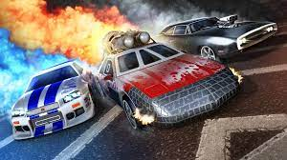 | 3 år grense  Anb. frå 6 år | 4 | 1,2,3,4
Fifa 21 | Fotball  Spel med dagens fotball-spelarar |  | 3 års grense  Anb. frå 7 år | 4 | 1,2,3,4
Brawlhalla | Kamp-spel kor du vel ein figur som skal sloss  Dei ulike figurane har ulike ferdigheter | 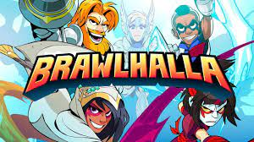 | Frå 7 år | 4 | 1,2,3,4
Mine-craft | Bygge-spel  Skape seg ei verd | 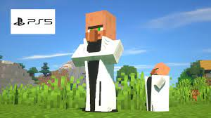 | Frå 7 år | 4 | 1,2
Unravel two | Landskaps-platform  Bevege seg frå A-Å  Gåteløysing  Inspiret av livet  Vakkert | 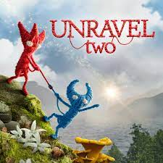 | Frå 7 år | 2 | 1,2,3,4
Plants vs Zombies battle for neighbour-ville | Kampspel  Rare zombiar går laus på plantar  Spelaren er i 3. perspektiv  Mild og actionfyllt versjon av eit kampspel | 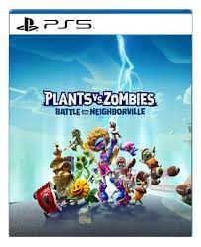 | Frå 7 år | 2 | 1,2,3,4
UNO | Kortspel | 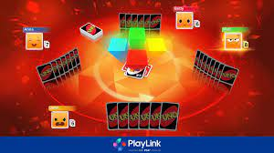 |  | 4 | 1,2,3,4
Need For Speed  Hot Pursuit remastered | Racingspel  Tilpass bilen  Kjør fort  Herje mest mogleg  Rånemiljø | 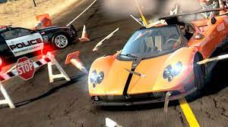 | Fra 12 år |  | 1,2,3,4
The Sims 4 | Lag deg ein karakter  Stift familie  Lag eit hus  Lev eit liv | 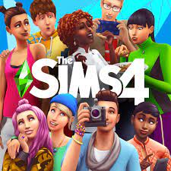 | Frå 12 år | 1 | 1,2,3,4
Fortnite | Actionspel  Folk kan flyge  100 spelarar blir slept ut av eit fly over ei øy.  Du må oppsøke bygningar for å finne ressursar for å overleve.  Våpen, feller osv.  Eliminasjons-spel – ein står att til slutt. | 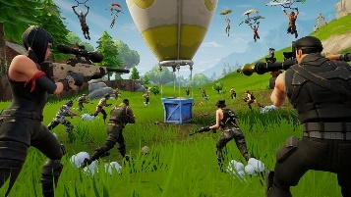 | Frå 12 år | 2 per PS eller multi-player på tvers av kons-oller | 1,2,3,4,
UNO | Kortspel | 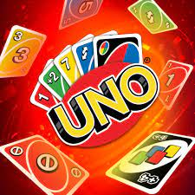 | Fri |  | 1,2,3,4
Star Wars Squadrons | Man flyr krigsskip og kjempar som krigar i Star Wars universet | 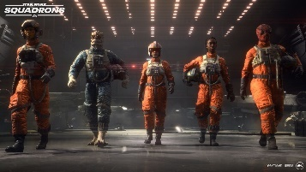 | Frå 12 år | 1 eller multiplayer på nett | 1,2,3,4
Operation Tango | Gå saman for å redde verden i eit samarbeid- spionsystem  Spennande spionasje | 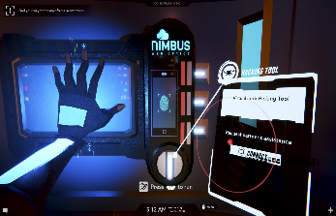 | Frå 7 år | 1 per PS, og du må spele med ein annan | 1,2,3,4
Ratchet & Clank: Rift Apart | Eventyr i framtida  Oppdrag-spel  Ratchet: Ein katt  Clank: Ein robot Norske stemmar | 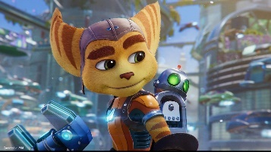 | Frå 7 år | 2 stk | 1
Spyro Reignited Trilogy | Eventyrspel om ein drage  Lys tone  Humor  Tydeleg fiksjon  Norsk tekst  Norsk tale | 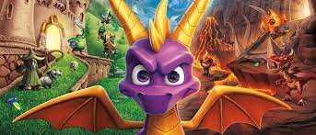 | Frå 7 år | 1 | 2
Subnautica | Undervannspel på ein annan planet | 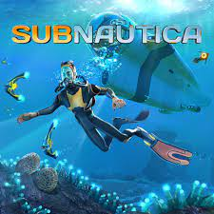 | Frå 12 år | 1 | 3
Subnautica below zero | Iskaldt undervann-spel  På ein annan planet | 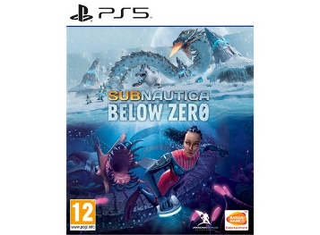 | Frå 12 år | 1 | 4

KJØPT OKTOBER 2021
PGA Tour 2K 2021 | Golf spel  Spel på ulike baner, lær deg ulike slag | 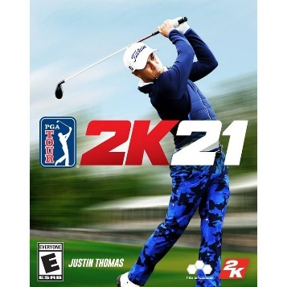 | Frå 3 år | 1-4 | 1234
Madden NFL 21 | Amerikansk fotballspel |  | Frå 3 år | 1-4 | 1234
F1 2020 | Formel 1 bilspel | 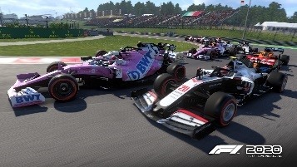 | Frå 3 år | 1-2 | 1234
NBA live 19 | Basket spel |  | Frå 3 år | 1-4 | 1234
Plants vs Zombies garden warfare 2 | Zombiar og plantar I kamp  Artig og spanande! | 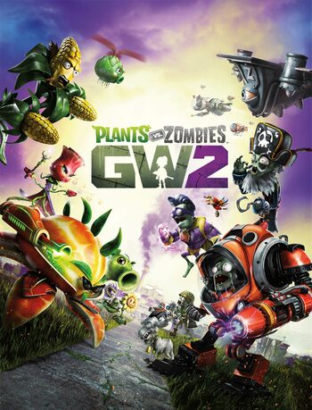 | Frå 7 år | 1-2 | 1234
Super animal royal | Kamp spel i ein skog | 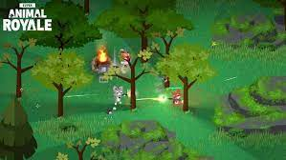 | Frå 7 år | 1 kan joine saman over fleire PS | 1234
NHL 21 | Ishockey spel |  | Frå 12 år | 4 | 1234

